Лабораторная работа 01

OC, ПОИТ-3, 4 час.

**Задание 01. Команды (утилиты) Windows**

1. Исследуйте назначение следующих стандартных утилит Windows

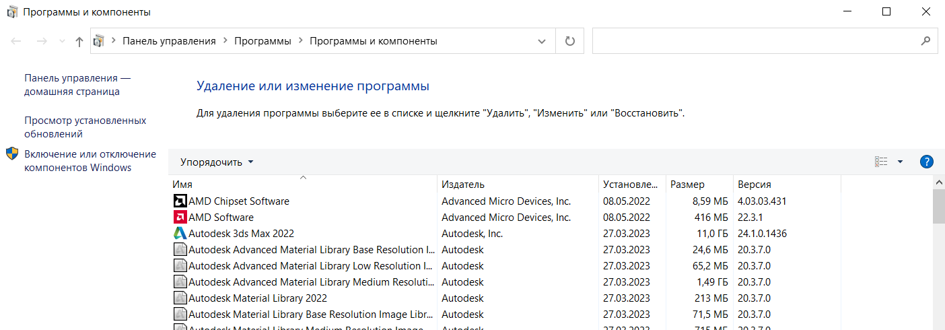

**Рисунок 1 - appwiz.cpl**

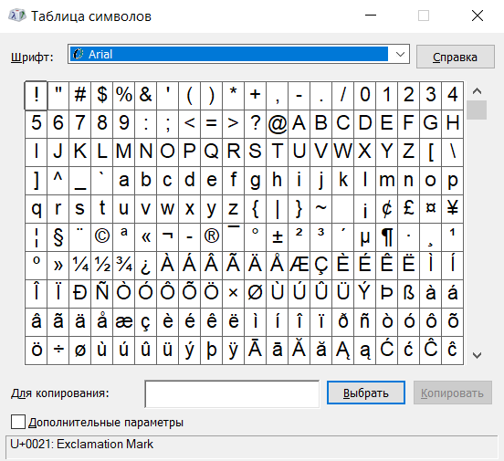

**Рисунок 2 - Charmap**

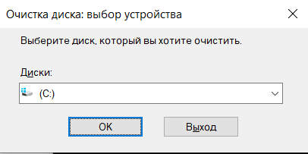

**Рисунок 3 - Cleanmgr**

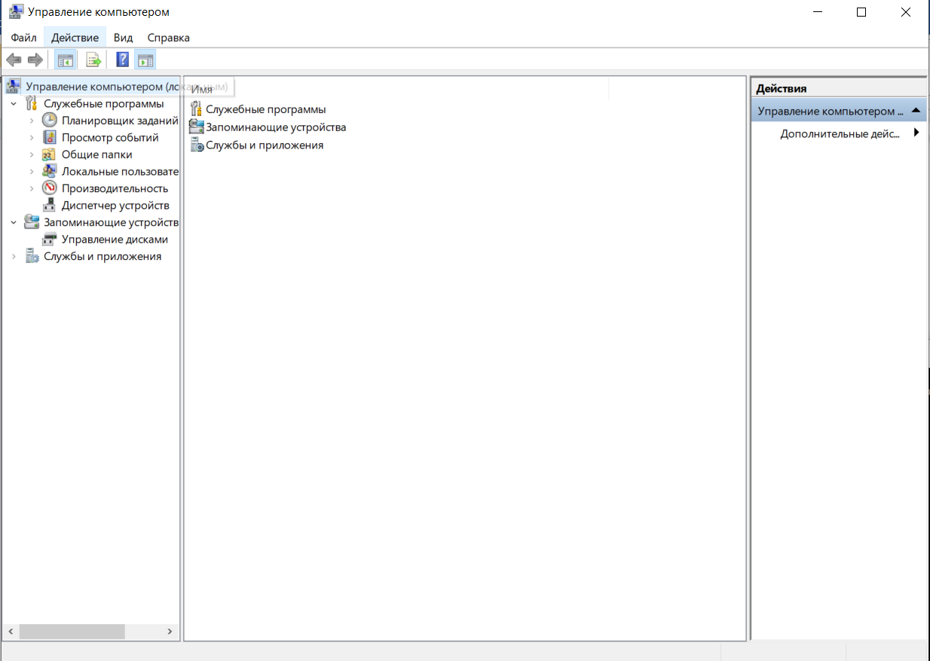

**Рисунок 4 - compmgmt.msc**

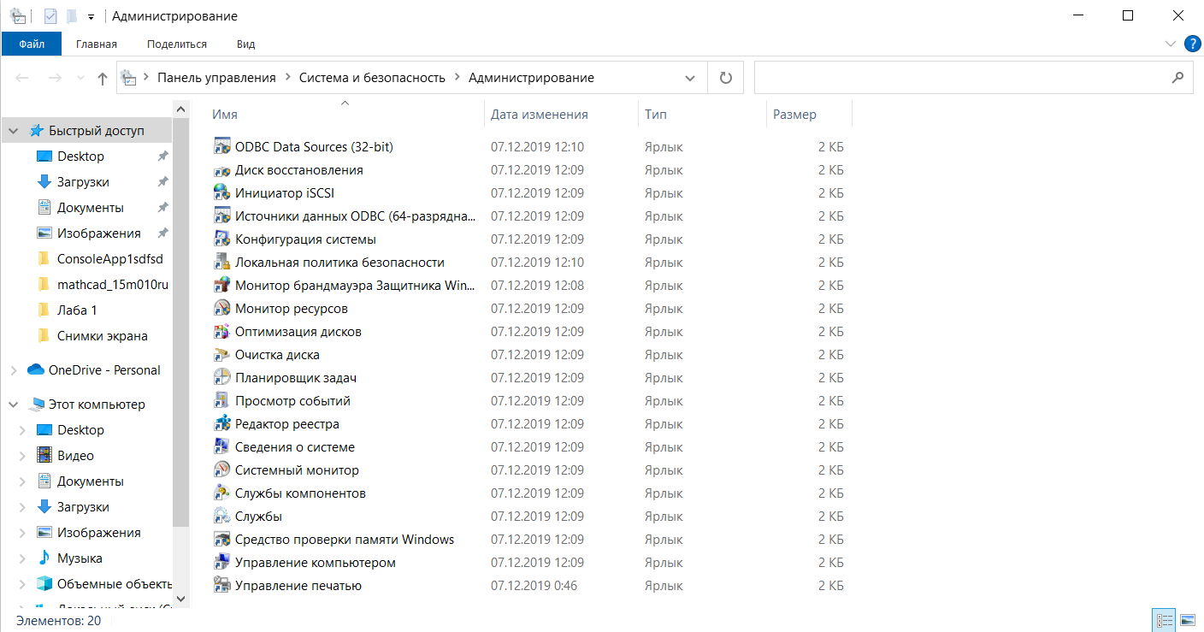

**Рисунок 5 - control admintools** 

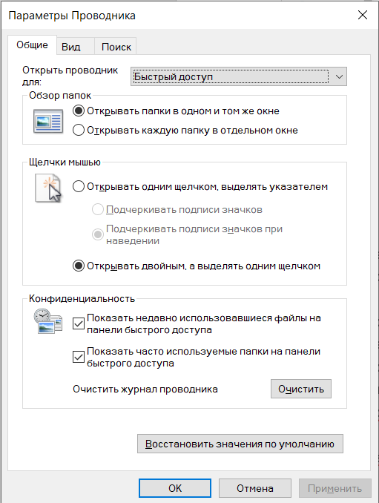

**Рисунок 6 - control folders**

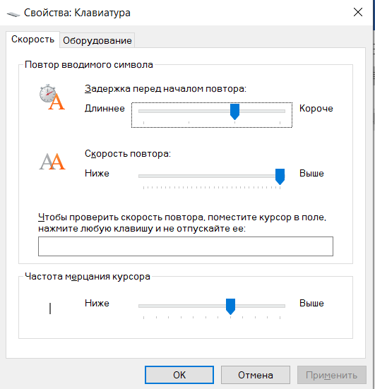

**Рисунок 7 - control keyboard**

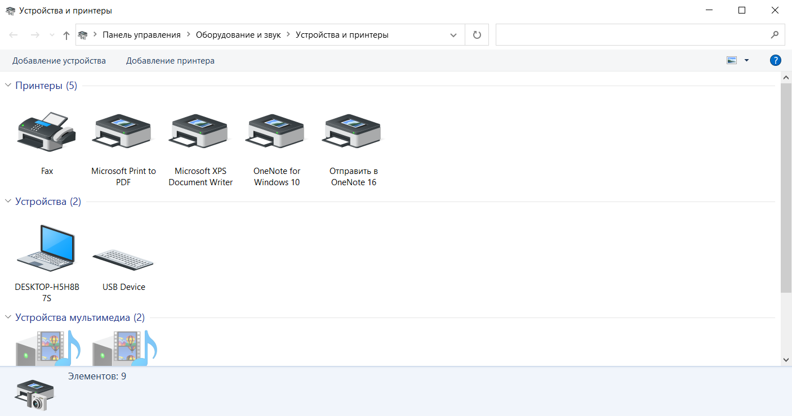

**Рисунок 8 - control printers**

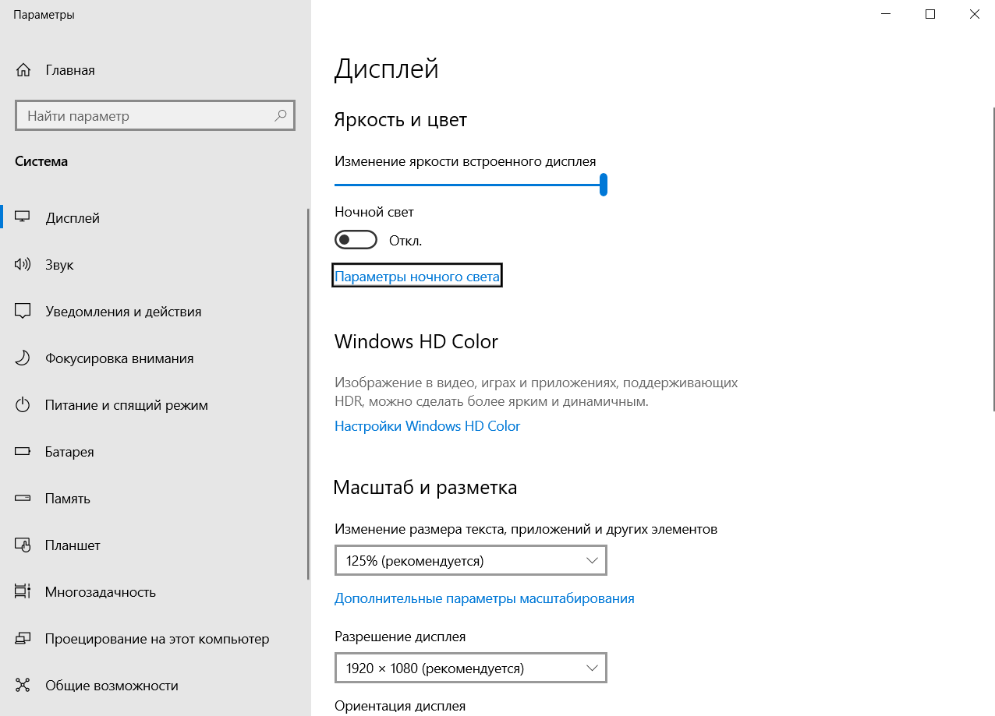

**Рисунок 9 - desk.cpl**

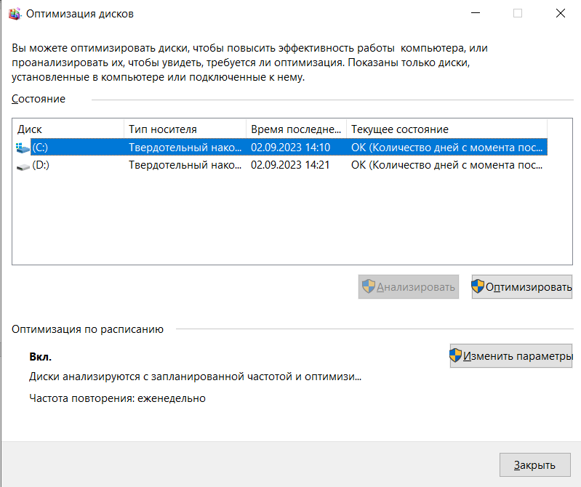

**Рисунок 10 - dfrgui**

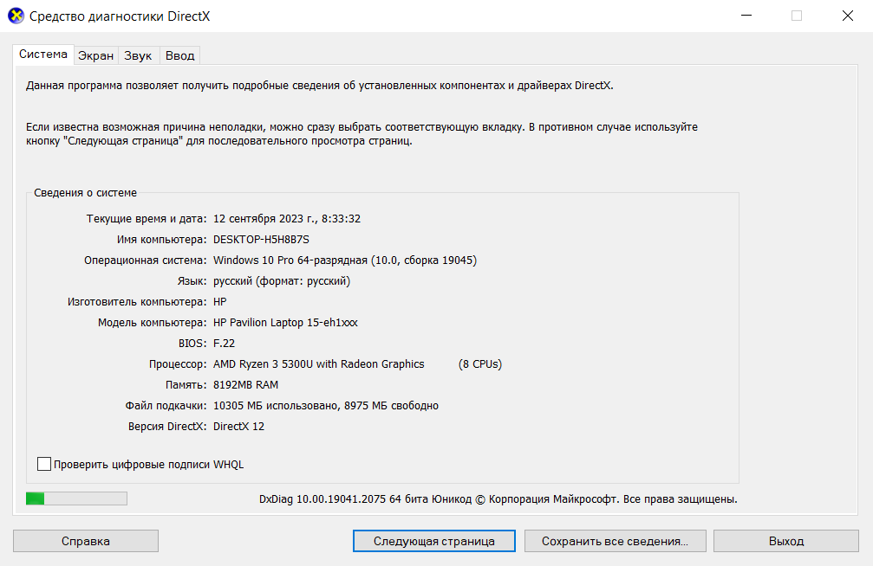

**Рисунок 11 - dxdiag**

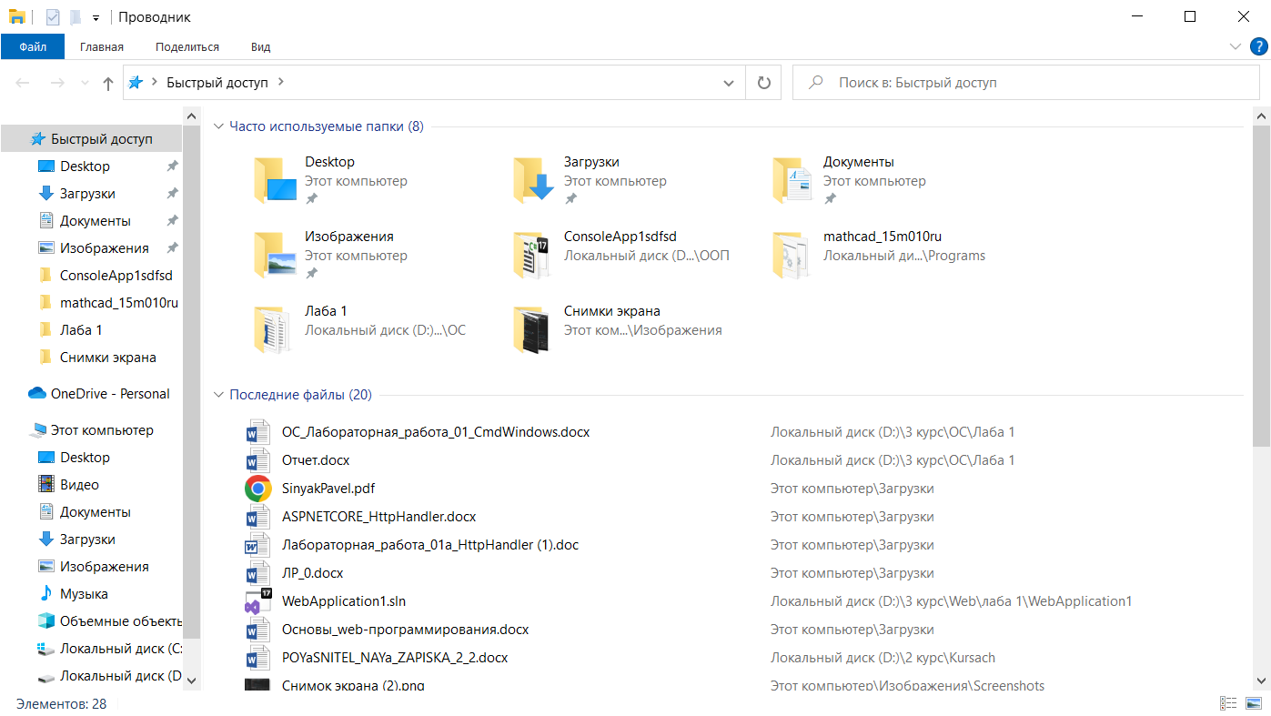

**Рисунок 12 - explorer**

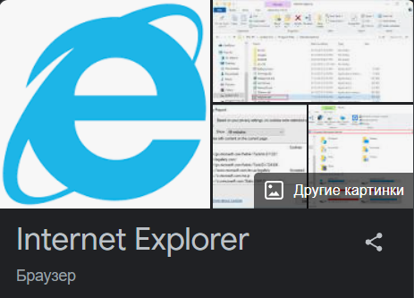

**Рисунок 13 - iexplore**

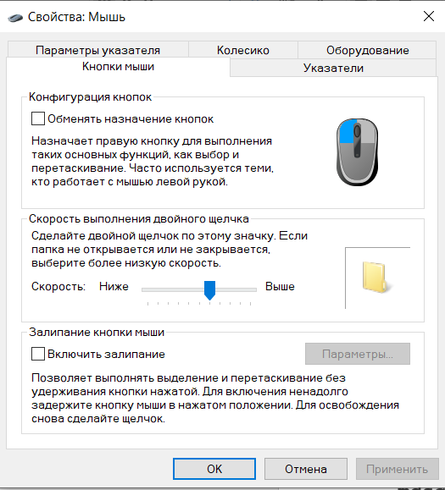

**Рисунок 14 - main.cpl**

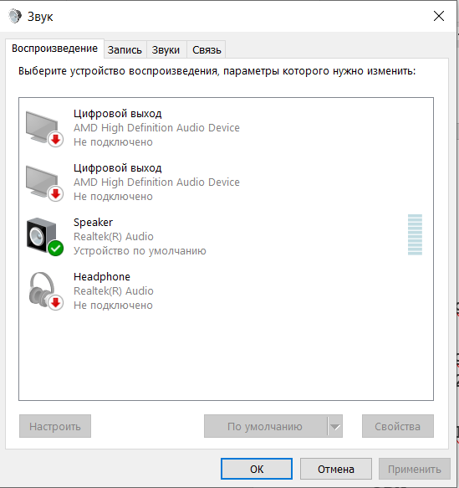

**Рисунок 15 - mmsys.cpl**

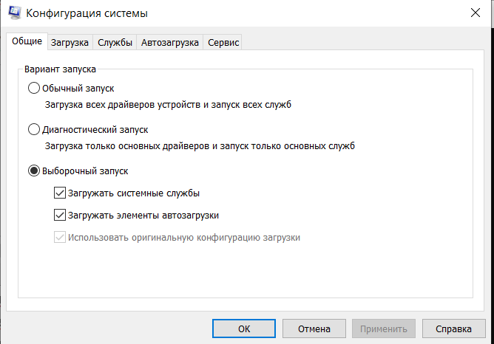

**Рисунок 16 - msconfig**

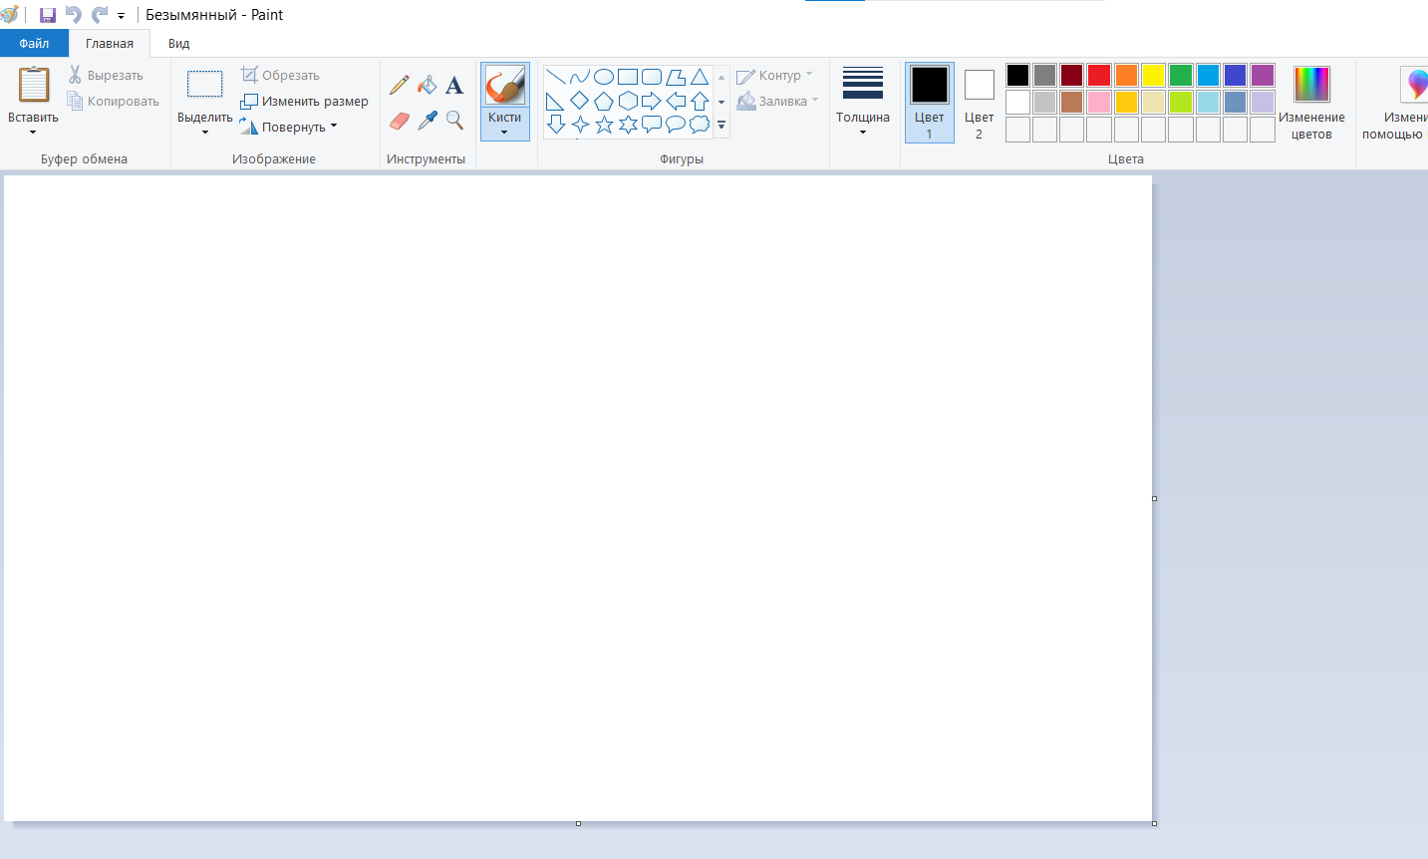

**Рисунок 17 - mspaint**

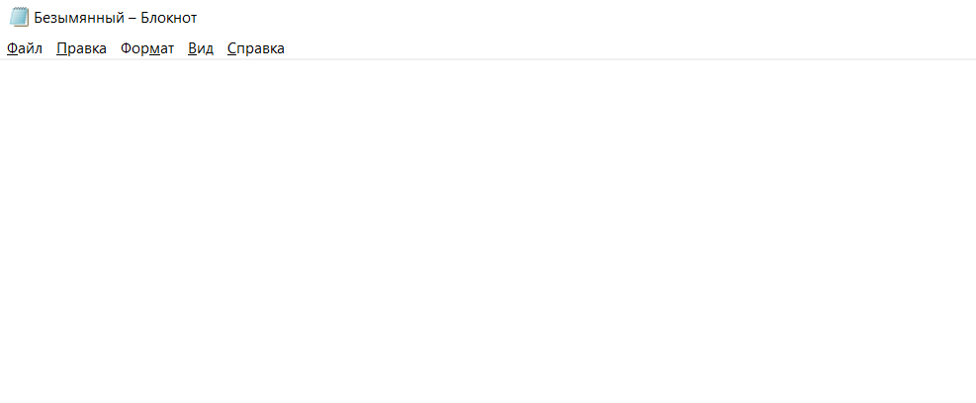

**Рисунок 18 - notepad**

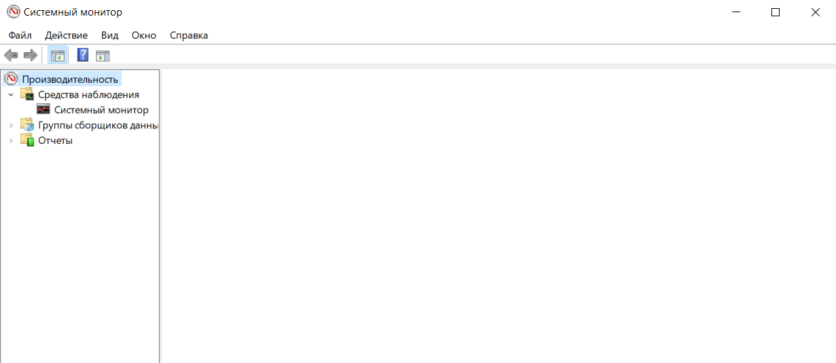

**Рисунок 19 - perfmon**



**psr**

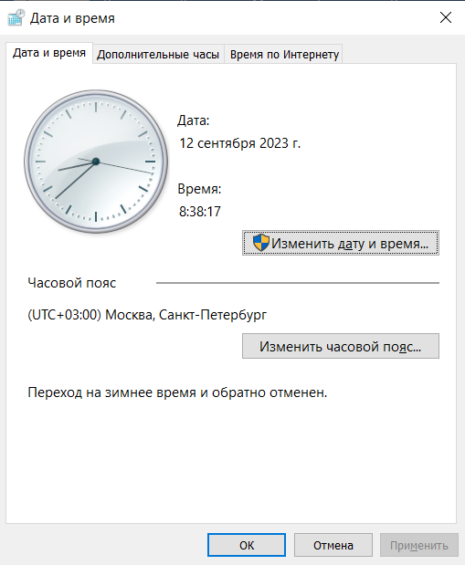

**Рисунок 20 - timedate.cpl**

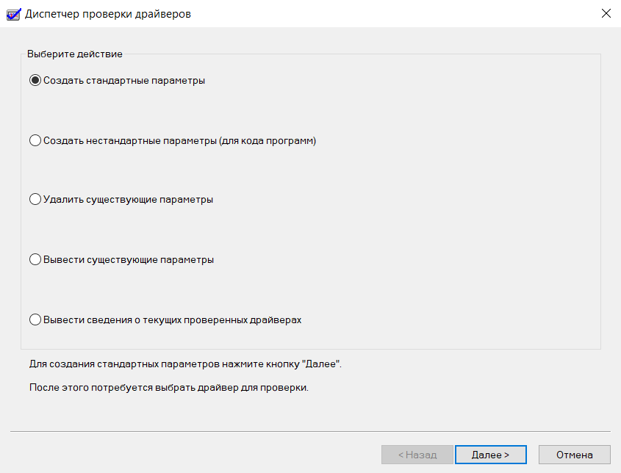

**Рисунок 21 - verifier**

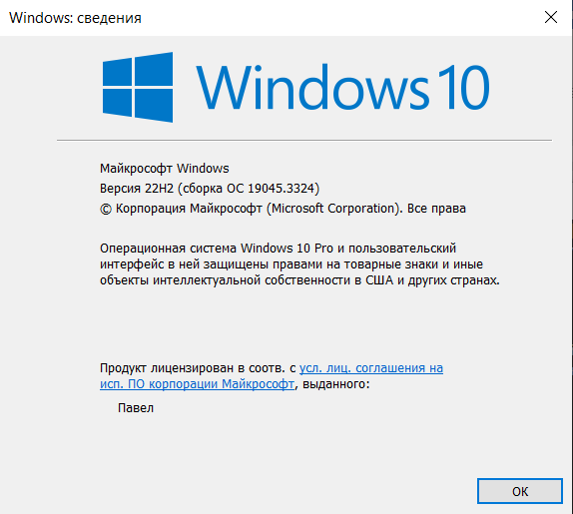

**Рисунок 22 - winver**

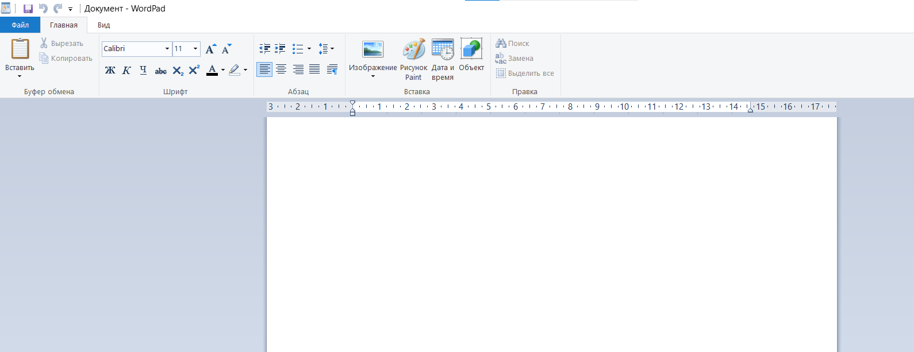

**Рисунок 23 - write**

1. Составьте таблицу поясняющую назначение команд (п.1).

|  |  |
| --- | --- |
| Команда Windows | Краткое описание команды |
| **appwiz.cpl** | Команда открывает окно Программы и компоненты |
| **calc** | Открывает калькулятор |
| **charmap** | Команда нужна для открытия программы "Таблица символов" |
| **chkdsk** | Для проверки целостности файловой системы и обнаружения и исправления ошибок на жестком диске или других съемных носителях |
| **cleanmgr** | Инструмент, предназначенный для освобождения места на жестком диске компьютера, удаляя временные файлы, файлы журналов, кэш и другие временные данные |
| **cmd** | Открывает командную строку |
| **compmgmt.msc** | Используется для запуска Управления компьютером |
| **control** | Открывает панель управления |
| **control admintools** | Открывает окно "Административные инструменты" |
| **control desktop** | Открывает параметры рабочего стола |
| **control folders** | Открывает окно "Параметры папок" или "Параметры Проводника файлов" |
| **control fonts** | Открывает окно шрифты |
| **control keyboard** | Открывает окно "Свойства клавиатуры", которое позволяет настраивать параметры, связанные с клавиатурой |
| **control mouse** | Открывает свойства мыши |
| **control printers** | Открывает окно устройства и принтеры |
| **control schedtasks** | Открывает планировщик заданий |
| **desk.cpl** | Используется для настройки параметров отображения (настройки рабочего стола) |
| **devmgmt.msc** | Открывает диспетчер устройств |
| **dfrgui** | Открывает окно оптимизация дисков |
| **diskmgmt.msc** | Открывает управление дисками |
| **dxdiag** | Утилита,предназначенная для диагностики и отображения информации о системе, связанной с графикой, звуком и другими аспектами DirectX, |
| **eventvwr.msc** | Открывает просмотр событий |
| **explorer** | Открывает проводник |
| **firewall.cpl** | Открывает брандмауэр |
| **iexplore** | Исполняемый файл, который является исполняемой программой для запуска браузера Internet Explorer (IE) |
| **inetcpl.cpl** | Открывает свойства Интернета |
| **logoff** | Утилита используется для завершения сеанса текущего пользователя и выхода из операционной системы |
| **magnify** | Открывает лупу |
| **main.cpl** | Открывает окно свойства мыши |
| **mdsched** | Открывает средство проверки памяти Windows |
| **migwiz** | Инструмент позволял пользователям легко переносить файлы, настройки и данные с одного компьютера на другой при обновлении или замене старого компьютера |
| **mmc** | Открывает консоль 1 |
| **mmsys.cpl** | Открывает окно звук |
| **mrt** | Средство удаления вредоносных программ |
| **msconfig** | Конфигурация системы |
| **msinfo32** | Открывает сведения о системе |
| **mspaint** | Открывает пеинт |
| **ncpa.cpl** | Открывает сетевые подключения |
| **notepad** | Открывает блокнот |
| **osk** | Открывает экранную клавиатуру |
| **perfmon** | Окно системный монитор |
| **powercfg.cpl** | Окно электропитание |
| **psr** | Окно средства записи действий |
| **regedit** | Открывает редактор реестров |
| **shutdown** | Для выключения или перезагрузки компьютера |
| **sysdm.cpl** | Открывает свойства системы |
| **syskey** | Используется для дополнительной защиты учетных данных, хранящихся на компьютере путем шифрования базы данных системных учетных записей |
| **taskmgr** | Открывает диспетчер задач |
| **timedate.cpl** | Окно дата и время |
| **utilman** | Открывает параметры дисплея |
| **verifier** | Используется для проверки и тестирования драйверов устройств на компьютере |
| **wab** | Хранит контактную информацию о людях и организациях |
| **winver** | Получить информацию о версии операционной системы |
| **wmplayer** | Мультимедийный проигрыватель |
| **write** | Открывает wordpad |
| **wscui.cpl** | Центр безопасности и обслуживания |

**Задание 02. Команды CMD**

1. Исследуйте назначение следующих стандартных CMD-команд

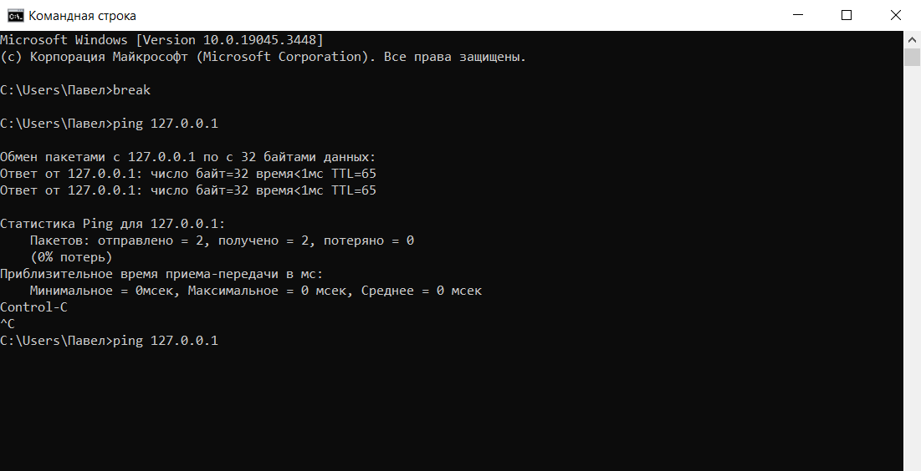

**Рисунок 24 -** Break

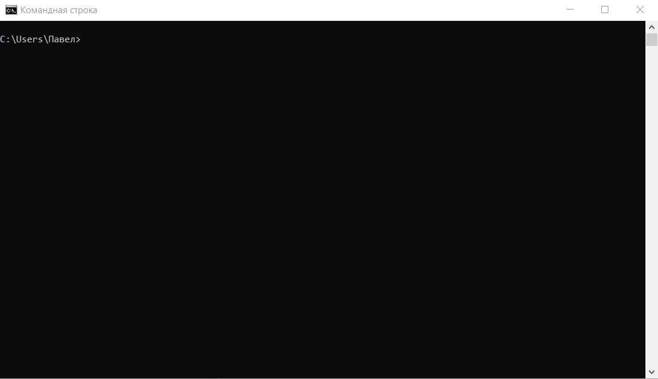

**Рисунок 25 -** [CLS](https://ab57.ru/cmdlist/cls.html)



**Рисунок 26 -** [DISKCOMP](https://ab57.ru/cmdlist/diskcomp.html)



**Рисунок 27 -** [EXPAND](https://ab57.ru/cmdlist/expand.html)

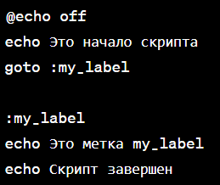

**Рисунок 28 -** Goto



**Рисунок 29 -** [MOUNTVOL](https://ab57.ru/cmdlist/mountvol.html)

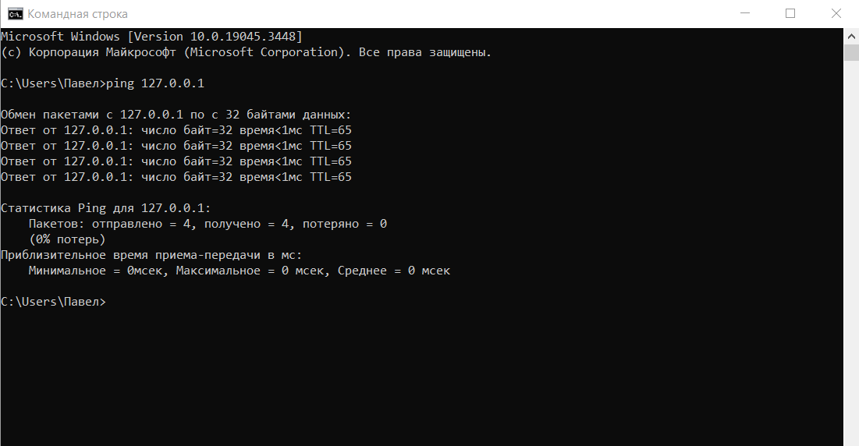

**Рисунок 30 -** Ping

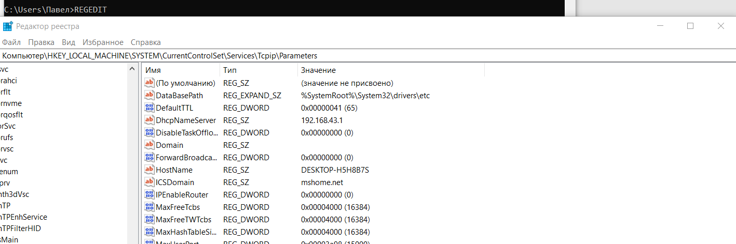

**Рисунок 31 -** [REGEDIT](https://ab57.ru/cmdlist/regedit.html)



**Рисунок 32 -** [SETX](https://ab57.ru/cmdlist/setx.html)



**Рисунок 33 -** [TELNET](https://ab57.ru/cmdlist/telnet.html)

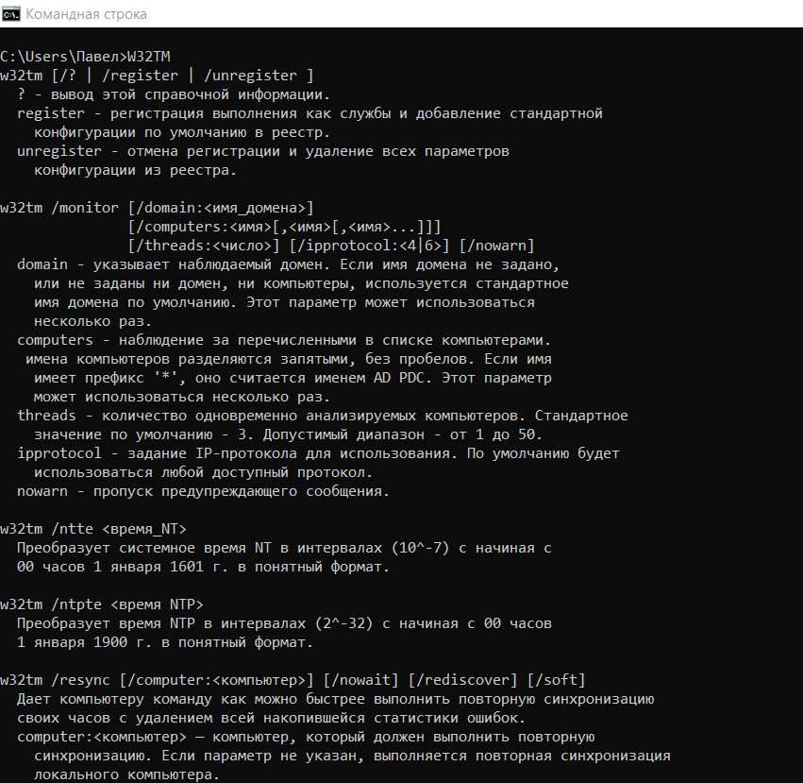

**Рисунок 34 -** [W32TM](https://ab57.ru/cmdlist/w32tm.html)

1. Составьте таблицу поясняющую назначение команд (п.3).

|  |  |
| --- | --- |
| Команда Windows | Краткое описание команды |
| **append** | позволяет программам открывать файлы данных из указанных папок так, как будто они находятся в текущей папке. |
| **attrib** | позволяет изменять атрибуты файлов и папок в системе. |
| **auditpol** | команда для настройки и управления политиками аудита безопасности в Windows. |
| **bash** | командная оболочка BASH в подсистеме Windows для Linux (WSL). |
| **bcdboot** | используется для создания и настройки загрузочных файлов системы в Windows. |
| **bcdedit** | позволяет просматривать и редактировать конфигурацию загрузки операционной системы Windows. |
| **bootcfg** | редактирование параметров загрузки в файле boot.ini. |
| **bootim** | вызов меню загрузки и восстановления. |
| **bootrec** | используется для восстановления загрузчика Windows. |
| **bootsect** | извлекает или записывает загрузочный сектор на диск. |
| **break** | включает или выключает возможность прерывания выполнения сценария путем нажатия Ctrl+C. |
| **cacls** | позволяет управлять правами доступа к файлам и папкам в командной строке. |
| **call** | вызывает другой пакетный файл из текущего. |
| **cd** | перемещает текущий рабочий каталог. |
| **change** | используется для изменения сеанса пользователей или подключений на терминальных серверах. |
| **chglogon** | включает или выключает функцию изменения пароля при следующем входе в систему для пользователя. |
| **chgport** | изменяет номер порта для службы. |
| **chgusr** | изменяет имя пользователя, под которым выполняется служба. |
| **chcp** | изменяет кодировку символов для текущей сессии командной строки. |
| **chkdsk** | используется для проверки и восстановления целостности файловой системы и разделов на диске. |
| **checknetisolation** | управление доступом приложений к localhost. |
| **chkntfs** | проверка признака ошибки файловой системы и управление проверкой диска при загрузке Windows. |
| **choice** | реализация пользовательского ввода в командном файле. |
| **cipher** | используется для шифрования и дешифрования файлов и папок в системе. |
| **clearmgr** | запускает инструмент Очистка диска для управления местом на диске. |
| **clip** | копирует вывод команды в буфер обмена. |
| **cls** | очистка консоли. |
| **cmd** | запускает новый экземпляр командной строки. |
| **cmdkey** | создание, отображение, удаление и сохранение имен пользователей и паролей. |
| **color** | изменяет цвета текста и фона в командной строке. |
| **comp** | сравнивает содержимое двух файлов или наборов файлов. |
| **compact** | позволяет сжимать и распаковывать файлы на диске. |
| **convert** | конвертирует файловую систему диска в NTFS. |
| **copy** | копирует файлы и папки из одного места в другое. |
| **cscript** | запускает скрипты на языке VBScript в командной строке. |
| **date** | отображает или устанавливает текущую дату. |
| **defrag** | дефрагментация диска. |
| **del** | удаление одного или нескольких файлов. |
| **devcon** | управление устройствами в командной строке. |
| **diantz** | создает и извлекает файлы в формате .CAB. |
| **dir** | позволяет просматривать содержимое каталога. |
| **diskcomp** | сравнивает содержимое двух дискет. |
| **diskcopy** | копирует содержимое одной дискеты на другую. |
| **diskpart** | позволяет управлять дисками и разделами диска. |
| **dism** | используется для обслуживания и управления образами Windows. |
| **dispdiag** | вывод дампов с диагностической информацией о графической подсистеме. |
| **djoin** | используется для присоединения компьютера к домену Active Directory. |
| **doskey** | позволяет просматривать и редактировать историю команд в командной строке. |
| **driverquery** | отобразить информацию об установленных драйверах. |
| **dxdiag** | средство диагностики DirectX. |
| **echo** | вывод текста на экран консоли. |
| **edit** | запуск текстового редактора. |
| **endlocal** | завершает локальную область видимости переменных среды. |
| **erase** | удаляет файлы. |
| **eventcreate** | создает записи событий в журнале событий. |
| **exit** | завершает выполнение сценария или командной строки. |
| **expand** | извлекает файлы из сжатых .cab-архивов. |
| **extract** | извлекает файлы из .cab-архивов. |
| **fc** | сравнивает содержимое двух файлов и отображает различия между ними. |
| **find** | ищет строку текста в файле или файлах. |
| **findstr** | поиск строк с использованием регулярных выражений в текстовых файлах. |
| **for** | запускает команды для каждого элемента в наборе файлов. |
| **forfiles** | выполнение указанной команды для каждого файла из заданной группы. |
| **format** | форматирует диск или том. |
| **fsutil** | управление файловой системой. |
| **ftp** | запускает клиент FTP для соединения с FTP-серверами. |
| **ftype** | просмотр и изменение расширений файлов и сопоставленных им приложений. |
| **getmac** | отображает mac-адрес. |
| **goto** | переходит к метке в сценарии командной строки. |
| **gpresult** | позволяет просматривать результаты выполнения политик групп. |
| **gpupdate** | обновляет групповые политики на компьютере. |
| **help** | отображает справочную информацию о команде. |
| **hostname** | отображает имя компьютера. |
| **icacls** | используется для управления списками контроля доступа (ACL) на файлы и папки. |
| **if** | позволяет выполнять команды в зависимости от условий. |
| **ipconfig** | отображает информацию о сетевых настройках и IP-адресах. |
| **label** | задает метку для диска. |
| **logoff** | завершение сеанса пользователя. |
| **makecab** | создает .cab-архив из файлов. |
| **md** | создает новую папку (каталог). |
| **mklink** | создание символической ссылки на файл или каталог. |
| **mode** | конфигурирование системных устройств в среде CMD. |
| **more** | постраничный вывод в консоли. |
| **mountvol** | используется для управления точками монтирования и томами. |
| **move** | перемещение файлов и каталогов. |
| **movefile** | перемещение или удаление занятых файлов при следующей перезагрузке. |
| **msg** | отправка сообщений пользователям. |
| **mstsc** | подключение к удаленному рабочему столу. |
| **nbtstat** | отображает статистику NetBIOS на компьютере. |
| **net** | управление ресурсами локальной сети. |
| **netcfg** | отображение и изменение конфигурации компонентов сети. |
| **netsh** | позволяет настраивать параметры сети в командной строке. |
| **netstat** | отображает статистику сетевых соединений. |
| **nslookup** | просмотр данных DNS в командной строке. |
| **openfiles** | позволяет просматривать и закрывать открытые файлы в сети. |
| **path** | отображение или изменение путей поиска исполняемых файлов. |
| **pathping** | трассировка маршрута с возможностью оценки качества участков трассы. |
| **pause** | пауза при выполнении командного файла. |
| **ping** | утилита проверки доступности узла. |
| **pnputil** | позволяет управлять драйверами устройств Plug and Play. |
| **popd** | возврат в каталог, ранее запомненный с помощью команды PUSHD. |
| **powercfg** | настройка параметров системы электропитания Windows. |
| **print** | печать текстового файла. |
| **prompt** | позволяет настраивать текст приглашения командной строки. |
| **pushd** | сохранить текущий путь каталога и перейти в указанный. |
| **psr** | записать действия пользователя в Windows 7/8.1/10 (Problem Steps Recorder). |
| **qprocess** | отобразить состояние процессов. |
| **query** | опросить состояние процессов и сеансов пользователей. |
| **quser** | отобразить информацию о сеансах пользователей. |
| **rd** | удаление каталога. |
| **reagentc** | администрирование среды восстановления Windows. |
| **recover** | восстановление файлов на поврежденном диске. |
| **reg** | утилита командной строки для работы с реестром Windows. |
| **regedit** | импорт и экспорт данных реестра Windows. |
| **regsvr32** | регистрация или отмена регистрации DLL. |
| **regini** | управление доступом к разделам реестра. |
| **rem** | комментарии в командных файлах. |
| **rename (ren)** | переименование файлов. |
| **replace** | замена или добавление файлов в катологах. |
| **rmdir** | удаление каталога. |
| **route** | управление таблицей маршрутизации. |
| **runas** | запуск приложения от имени другого пользователя. |
| **rundll32** | запуск DLL в качестве приложения. |
| **sc** | управление службами Windows (Service Control). |
| **schtasks** | управление планировщиком задач. |
| **sclist** | отображение списка системных служб. |
| **set** | отображение и изменение переменных среды окружения Windows. |
| **setlocal** | установка локальных переменных в командном файле. |
| **setx** | утилита для создания системных переменных. |
| **sfc** | проверка и восстановление системных файлов Windows. |
| **shift** | сдвиг входных параметров для командного файла. |
| **shutdown** | выключение или перезагрузка компьютера. |
| **sleep** | задержка по времени в пакетном файле. |
| **sort** | сортировка строк в текстовом файле. |
| **start** | запуск приложения или командного файла. |
| **stordiag** | запускает инструмент для диагностики хранилища. |
| **subst** | создает, удаляет или отображает привязки поддиректорий к путям дисковых устройств. |
| **systeminfo** | показывает информацию о системе, включая конфигурацию и обновления. |
| **takeown** | изменение владельца файла или каталога. |
| **tar** | архивирование данных архиватором tar в Windows 10. |
| **taskkill** | завершение процессов на локальной или удаленной системе. |
| **tasklist** | отображение списка выполняющихся приложений и служб Windows. |
| **time** | отображение и установка системного времени. |
| **telnet** | запускает клиент Telnet для подключения к удаленным хостам. |
| **tftp** | позволяет выполнить файловую передачу через протокол TFTP. |
| **timeout** | задает задержку в секундах для выполнения команд в сценарии. |
| **title** | устанавливает заголовок окна командной строки. |
| **tracert** | отображает маршрут данных к удаленному хосту. |
| **tree** | отображает структуру папок и файлов в древовидной форме. |
| **tscon** | позволяет подключаться к сеансу пользователя на удаленном компьютере. |
| **tsdiscon** | разрывает подключение к сеансу пользователя на удаленном компьютере. |
| **tskill** | завершает сеанс пользователя на удаленном компьютере. |
| **type** | отображает содержимое текстовых файлов. |
| **tzutil** | позволяет управлять настройками часового пояса. |
| **ver** | отображает версию операционной системы. |
| **verify** | включает или выключает подтверждение записи файлов на диск. |
| **vol** | отображает метку и серийный номер диска. |
| **vssadmin** | позволяет управлять службой теневых копий томов. |
| **w32tm** | управление службой времени Windows. |
| **waitfor** | организация обмена сигналами между компьютерами. |
| **wbadmin** | управление резервным копированием и восстановлением в Windows. |
| **wevtutil** | управление событиями в Windows. |
| **where** | ищет файлы в указанных каталогах. |
| **whoami** | отображает имя текущего пользователя и группы. |
| **windiff** | запускает инструмент сравнения файлов и каталогов Windows. |
| **winrm** | удаленное управление Windows из командной строки. |
| **winrs** | удаленная командная строка (Remote Shell). |
| **winsat** | средство проверки производительности Windows. |
| **wmic** | выполнение команды WMI в командной строке. |
| **wscollect** | собирает данные для анализа центра обеспечения безопасности Windows. |
| **wscript** | запускает скрипты на языке VBScript или JScript. |
| **wsl** | запускает Linux-среду в Windows Subsystem for Linux (WSL). |
| **wslconfig** | конфигурирование параметров подсистемы Windows для Linux (WSL) в Windows 10. |
| **xcopy** | копирование файлов и папок. |

**Задание 02. Переменные среды Windows**

1. Исследуйте назначение следующих стандартных переменных окружения Windows

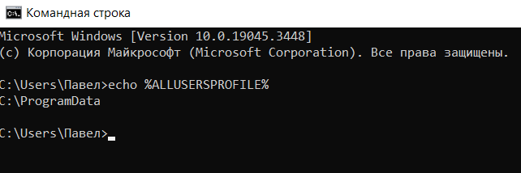

**Рисунок 35 - ALLUSERSPROFILE**

**ALLUSERSPROFILE** - Путь к профилям и данным, общим для всех пользователей на компьютере.

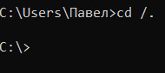

**Рисунок 36 - CD**

**CD** - Текущий рабочий каталог (текущая директория).



**Рисунок 37 -** CMDCMDLINE

**CMDCMDLINE** - Строка командной строки, используемая для запуска текущей команды в скрипте.

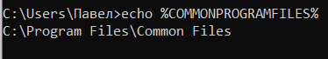

**Рисунок 38 -** COMMONPROGRAMFILES

**COMMONPROGRAMFILES** - Путь к общим файлам программ, доступным для всех пользователей.



**Рисунок 39 -** COMPUTERNAME

**COMPUTERNAME** - Имя компьютера.



**Рисунок 40 -** DATE

**DATE** - Текущая дата.



**Рисунок 41 -** HOMEDRIVE

**HOMEDRIVE** - Буква диска домашнего каталога пользователя.



**Рисунок 42 -** HOMESHARE

**HOMESHARE** - Путь к общему ресурсу домашней директории пользователя (если установлен).



**Рисунок 43 -** LOGONSERVER

**LOGONSERVER** - Имя сервера, с которого был выполнен вход в систему.

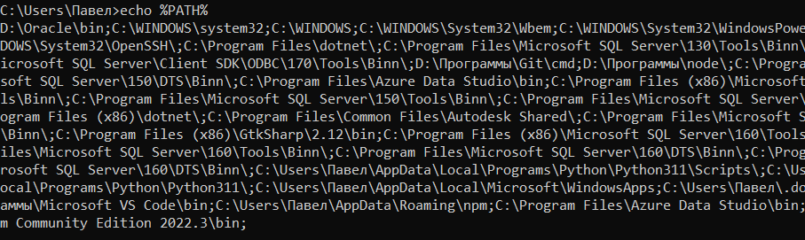

**Рисунок 44 -** PATH

**PATH** - Переменная, содержащая пути к исполняемым файлам системы.



**Рисунок 45 -** PROCESSOR**_**ARCHITECTURE

**PROCESSOR_ARCHITECTURE** - Архитектура процессора (например, "x86" или "x64").



**Рисунок 46 -** PROCESSOR_LEVEL

**PROCESSOR_LEVEL** - Уровень процессора.



**Рисунок 47 -** PROGRAMDATA

**PROGRAMDATA** - Путь к данным программ, общим для всех пользователей.

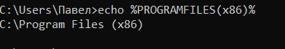

**Рисунок 48 -** PROGRAMFILES(x86)

**PROGRAMFILES(x86)** - Путь к установленным 32-битным программам на 64-битной системе.



**Рисунок 49 -** RANDOM

**RANDOM** - Генерирует случайное число.



**Рисунок 50 -** SESSIONNAME

**SESSIONNAME** - Имя текущей сессии.



**Рисунок 51 -** SYSTEMROOT

**SYSTEMROOT** - Путь к корневой папке системы (обычно C:\Windows).



**Рисунок 52 -** TIME

**TIME** - Текущее время.



**Рисунок 53 -** USERNAME

**USERNAME** - Имя текущего пользователя.



**Рисунок 54 -** WINDIR

**WINDIR** - Путь к каталогу Windows.

**Задание 03. Разработка BAТ-файлов**

1. Разработайте BAT-файл Z03-01, результат выполнения которого выглядит следующим образом.

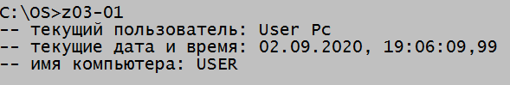

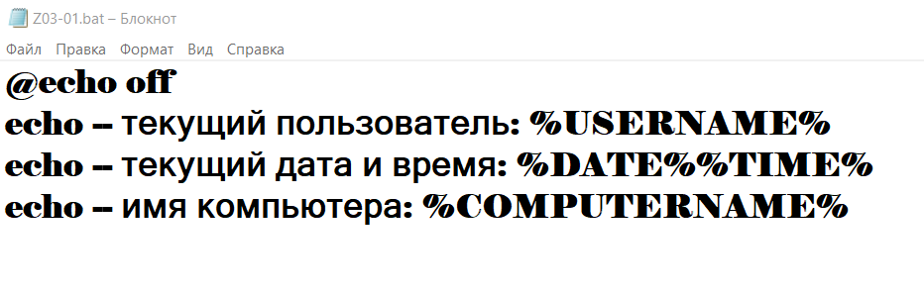

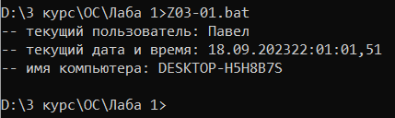

1. Разработайте BAT-файл Z03-02, результат выполнения которого выглядит следующим образом.

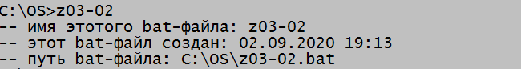

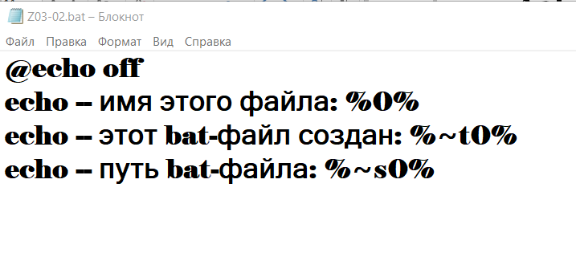

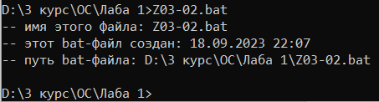

1. Разработайте BAT-файл Z03-03 результат выполнения которого выглядит следующим образом.

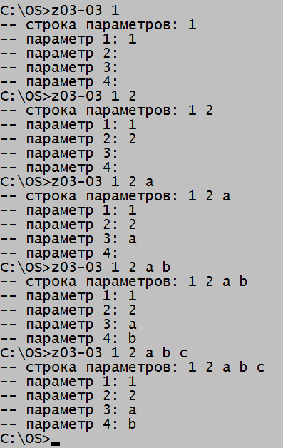

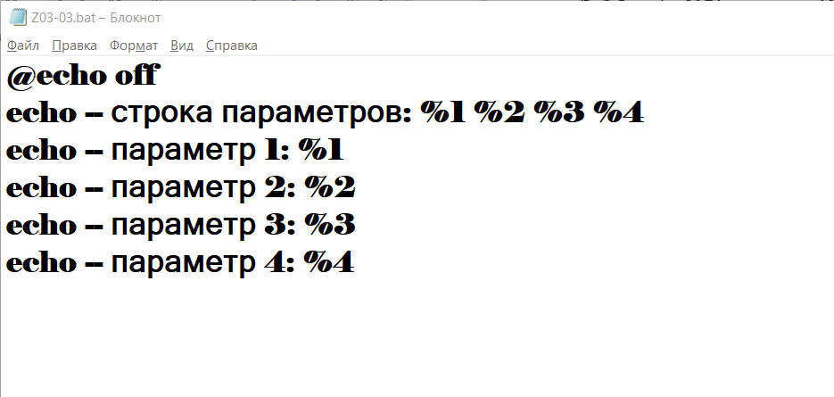

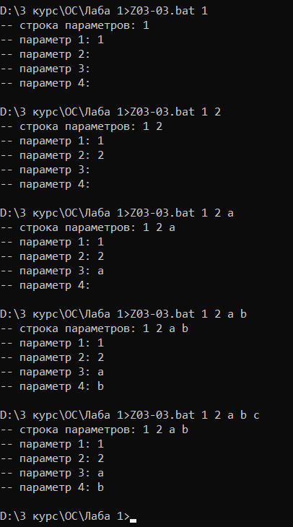

1. Разработайте BAT-файл Z03-04 результат выполнения которого выглядит следующим образом.

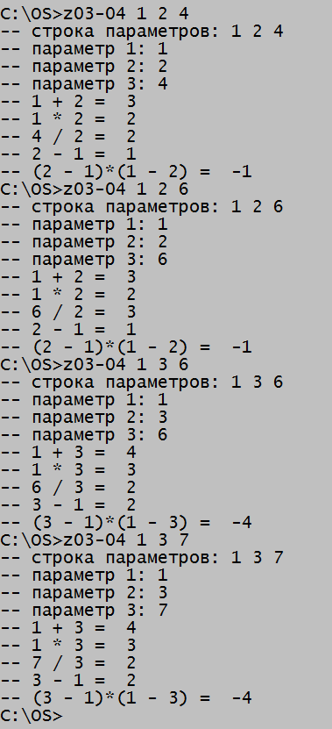

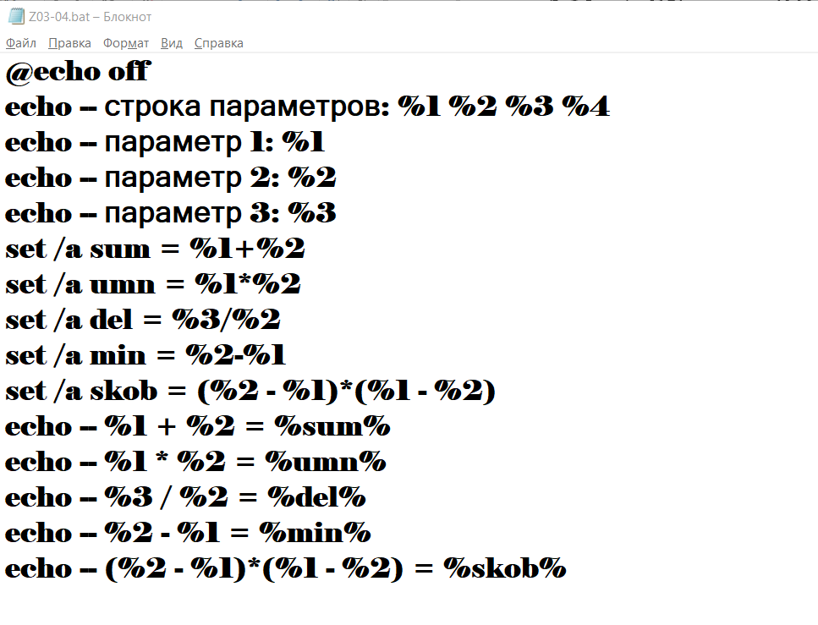

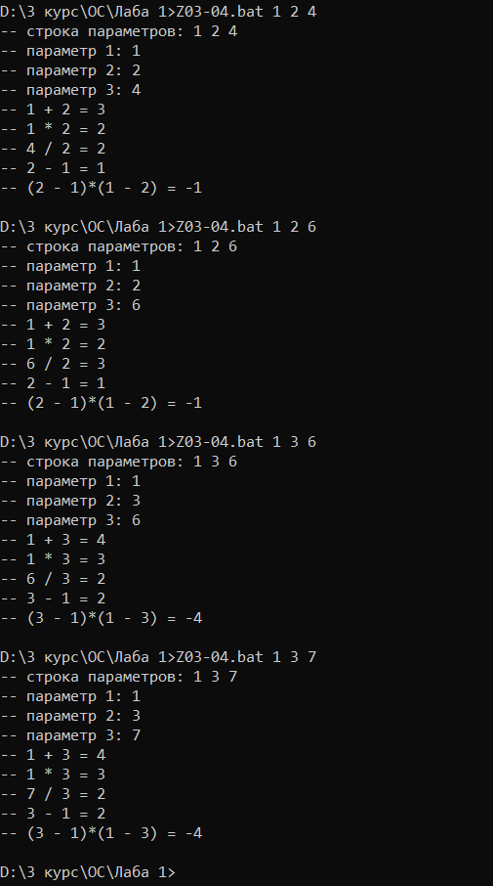

1. Разработайте BAT-файл Z03-05 результат выполнения которого выглядит следующим образом

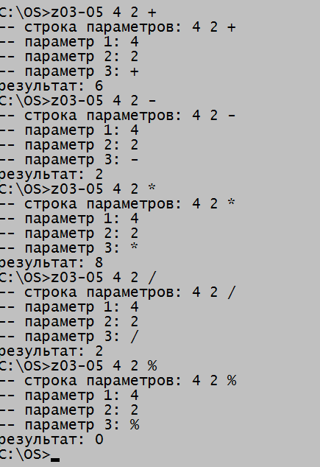

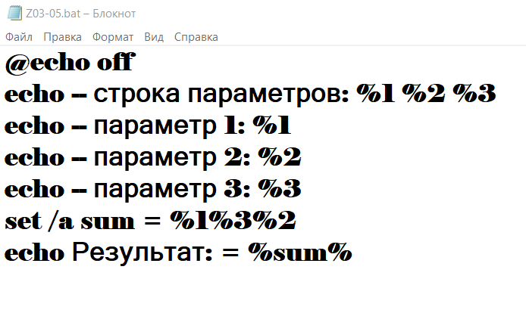

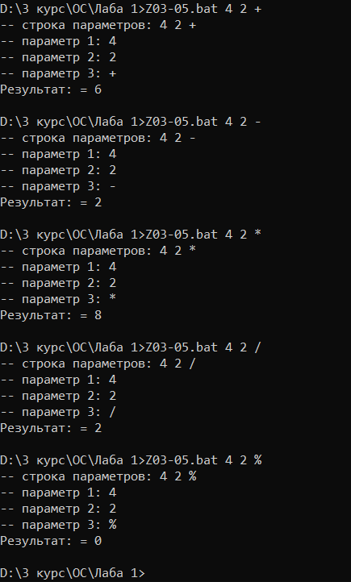

1. Разработайте BAT-файл Z03-06 результат выполнения которого выглядит следующим образом.

